YMPÄRISTÖSELVITYS
Laatinut: Paavo Pääsuunnittelija
Päiväys: 3.6.2022

Kohde:
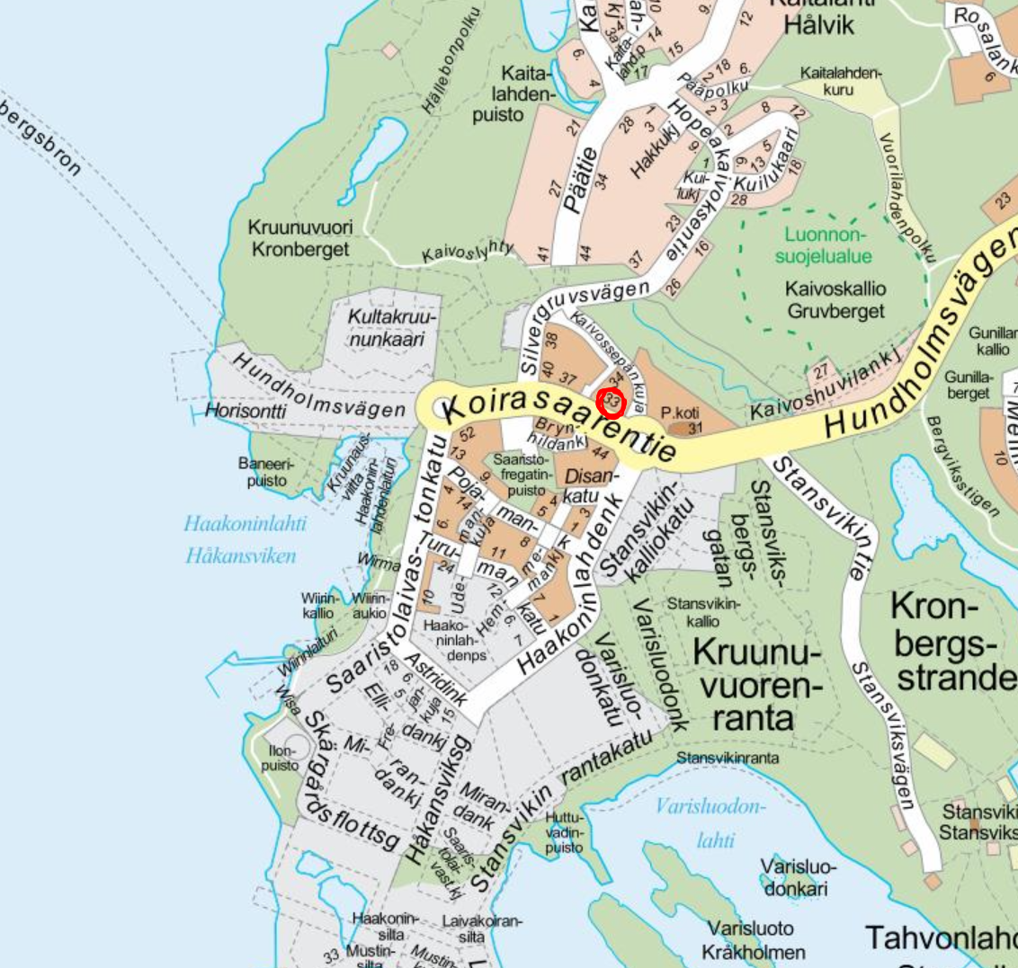
As Oy Helsingin Koirasaarentie 33

Osoite:
Hopeakaivoksentie 34, Koirasaarentie 33

Kiinteistötunnus/-tunnukset:
91-49-183-5

Voimassa oleva asemakaava:
Asemakaava 11950, hyväksytty 24.4.2013

Kaavamerkintä:
AK, Asuinkerrostalojen korttelialue

Rakennusoikeus:
6750 k-m2

Maasto-olosuhteet:
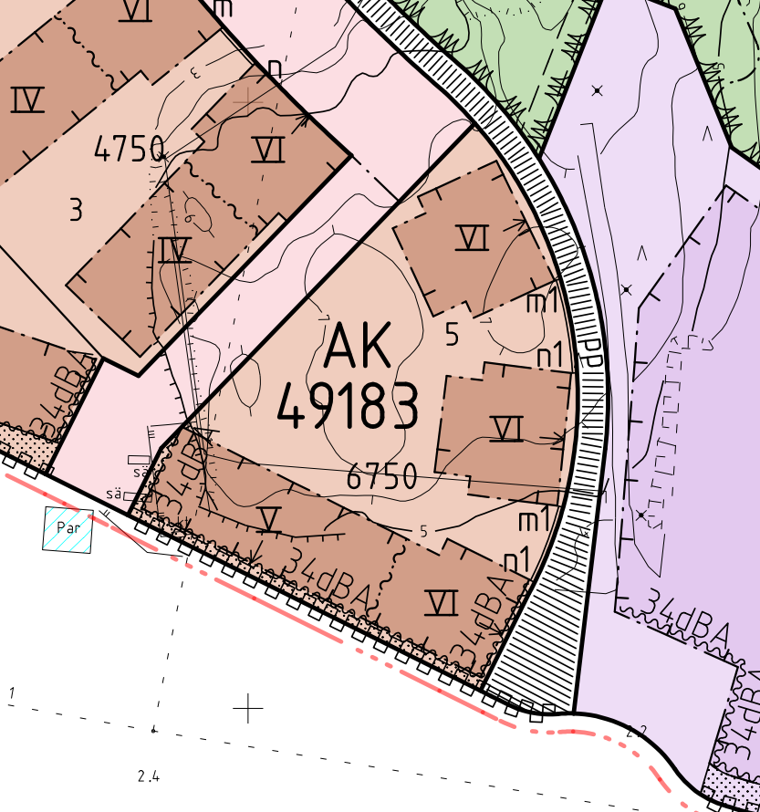§
Tontilla on melko tasainen, korkeuseroa on vain n.
1,5 metriä. Alueella paljasta kalliota.

Lähialueen palvelut:
K-Market Kruunuvuorenranta n. 0,8 km
Päiväkoti 0,1 km
Alakoulu 1,2 km
Yläkoulu 0,1 km
Liikuntahalli 0,1 km
Terveysasema 3 km

Liikenneyhteydet:
Bussipysäkki 0,1 km (bussiyhteys keskustaan 10 min.
välein)
Raitiovaunupysäkki 0,2 km (tulossa 2025)

Valokuvia tontilta / lähiympäristöstä:
